内蒙古赤峰二中2016届高三物理上学期第三次（12月）月考试题

二、选择题（本题共8小题，每小题6分。在每小题给出的四个选项中，第14—18题只有一项符合题目要求，第18—21题有多项符合题目要求。全部选对得6分，选对但不全得3分，有错选的得0分）
14．许多科学家对物理学的发展作出了巨大贡献，也创造出了许多物理学方法，如理想实验法、控制变量法、极限思想法、建立物理模型法、类比法和科学假说法等等．以下关于物理学史和所用物理学方法的叙述正确的是 ( )
A．利用光电门测算瞬时速度是用了放大法
B．伽利略为了说明力是维持物体运动的原因用了理想实验法
C．在不需要考虑物体本身的形状和大小时，用质点来代替物体的方法叫假设法
D． 重心、合力等概念的建立都体现了等效替代的思想

15．人用手托着质量为m的小苹果，从静止开始沿水平方向运动，前进距离L后，速度为v（物体与手始终相对静止），物体与手掌之间的动摩擦因数为，则下列说法正确的是（ ）
A.手对苹果的作用力方向竖直向上
B. 手对苹果做的功为
C. 苹果所受摩擦力大小为
D.苹果对手不做功
16．如图所示，从A点由静止释放一弹性小球，一段时间后与固定斜面上B点发生碰撞，碰后小球速度大小不变，方向变为水平方向，又经过相同的时间落于地面上C点，已知地面上D点位于B点正下方，B、D间的距离为h，则
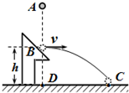
A．A、B两点间的距离为
B．A、B两点间的距离为
C．C、D两点间的距离为
D．C、D两点间的距离为
17．已知月球半径为R，飞船在距月球表面高度为R的圆轨道上飞行，周期为T，万有引力常量为G，下列说法正确的是
A. 月球表面重力加速度为 B. 月球第一宇宙速度为
C.月球密度为 D.月球质量为
18．如图所示，一质量为m的物体A恰能在倾角为α，质量为M的斜面体上匀速下滑。若用与斜面平行的大小为F的力推A，使A加速下滑，斜面体始终静止。下列关于斜面体受地面的摩擦力和支持力的说法正[Z-x-x-k.Com]确的是（ ）
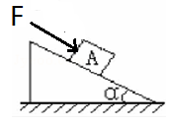
A 斜面体受地面的摩擦力大小为0
B 斜面体受地面的摩擦力方向水平向左，大小为Fcosα[Z-X-X-
C 斜面体受地面支持力增大
D 斜面体受地面的摩擦力方向水平向右，大小为Fcosα

19．如图甲所示，静止在水平地面的物块A，受到水平向右的拉力F作用，F与时间t的关系如图乙所示，设物块与地面的静摩擦力最大值与滑动摩擦力大小相等，则（ ）
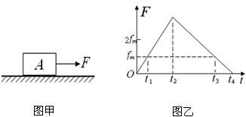
A.时间内F的功率逐渐增大
B.时刻物块A的加速度最大
C.时刻后物块A做反向运动
D.时刻物块A的动能最大
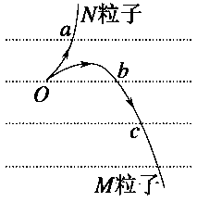
20．图中虚线为匀强电场中与场强方向垂直的等间距平行直线，两粒子M、N质量相等，所带电荷的绝对值也相等．现将M、N从虚线上的O点以相同速率射出，两粒子在电场中运动的轨迹分别如图中两条实线所示．点a、b、c为实线与虚线的交点，已知O点电势高于c点．若不计重力，则
A．M带负电荷，N带正电荷
B．N在a点的速度与M在c点的速度大小相同
C．N在从O点运动至a点的过程中克服电场力做功
D．M在从O点运动至b点的过程中，电场力对它做的功等于零
21．如图所示，在x>0、y>0的空间中有恒定的匀强磁场，磁感应强度的方向垂直于xOy 平面向里，大小为B．现有一质量为m、电量为q的带正电粒子，从在x轴上的某点P沿着与x轴成30°角的方向射入磁场。不计重力影响，则下列说法中正确的是( )
A．粒子在磁场中运动所经历的时间可能为
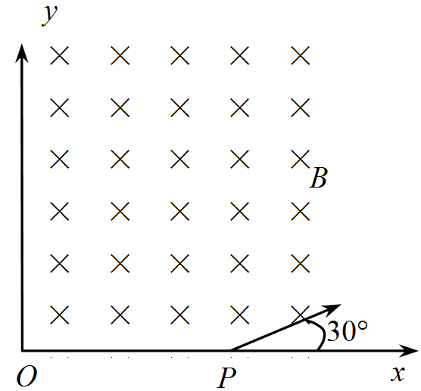
B．粒子在磁场中运动所经历的时间可能为
C．粒子在磁场中运动所经历的时间可能为
D．粒子一定不能通过坐标原点
三、非选择题：包括必考题和选考题两部分。第22题~第32题为必考题，每个试题考生都必须作答。第33题~第40题为选考题，考生根据要求作答。
（一）必考题（共129分）
22．（6分）如图甲所示为阿特武德机的示意图，它是早期测量重力加速度的器械，由英国数学家和物理学家阿特武德于1784年制成．他将质量同为M（已知量）的重物用绳连接后，放在光滑的轻质滑轮上，处于静止状态．再在一个重物上附加一质量为m的小重物，这时，由于小重物的重力而使系统做初速度为零的缓慢加速运动并测出加速度，完成一次实验后，换用不同质量的小重物，重复实验，测出不同m时系统的加速度．
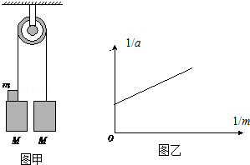
（1）若选定如图甲左侧物块从静止开始下落的过程进行测量，则为了图乙需要直接测量的物理量有___ ____
A．小重物的质量m
B.大重物质量M
C．绳子的长度
D．重物下落的距离及下落这段距离所用的时间
（2）经过多次重复实验，得到多组a、m数据，作出图象，如图乙所示，已知该图象斜率为k，纵轴截距为b，则可求出当地的重力加速度g= ，并可求出重物质量M=
23．（9分）某学习小组通过实验来研究电器元件Z的伏安特性曲线。他们在实验中测得电器元件Z两端的电压与通过它的电流的数据如下表：
U/V | 0.0 | 0.2 | 0.5 | 1.0 | 1.5 | 2.0 | 2.5 | 3.0
I/A | 0.000 | 0.050 | 0.100 | 0.150 | 0.180 | 0.195 | 0.205 | 0.215

现备有下列器材：
A．内阻不计的6V电源；
B．量程为0～3A的理想电流表；
C．量程为0～0.6A的理想电流表；
D．量程为0～3V的理想电压表；
E．阻值为0～10Ω，额定电流为3A的滑动变阻器；
F．电键和导线若干。
①这个实验小组在实验中电流表选的是 。（填器材前面的字母）

0
0.05
I/A
U/V
0.10
0.15
0.20
0.5
1.0
1.5
2.0
2.5
3.0
0.25

②分析上表内实验数据可知，在方框内画出实验电路图[Z-x-x-k.Com]
A
R₀
Z
A
B
A

③利用表格中数据绘出的电器元件Z的伏安特性曲线，如上图所示，分析曲线可知该电器元件Z的电阻随U变大而 （填“变大”、“变小”或“不变” ）；
④若把用电器Z接入如图所示的电路中时，电流表的读数为0.10A，已知A、B两端电压恒为1.5V，则定值电阻R₀阻值为________Ω。
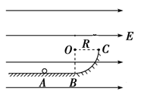
24．(12分)ABC表示竖直放在电场强度为E=10⁴V/m的水平匀强电场中的绝缘光滑轨道，其中轨道的BC部分是半径为R的1/4圆环，轨道的水平部分与半圆环相切。A为水平轨道上的一点，而且AB=R=0.2m，把一质量m=0.1kg，带电量为的小球，放在A点由静止释放后，求：（g=10m/s²）
（1）小球到达C点的速度大小
（2）小球在C点时，轨道受到的压力大小

25．（20分）如图是某自动加热装置的设计图，将被加热物体在地面小平台上以一定的初速经过位于竖直面内的两个四分之一圆弧衔接而成的轨道，从最高点P飞出进入加热锅内，利用来回运动使其均匀受热。我们用质量为m的小滑块代替被加热物体，借这套装置来研究一些物理问题。设大小两个四分之一圆弧的半径分别为2R和R，小平台和圆弧均光滑。将过锅底的纵截面看作是两个斜面AB、CD和一段光滑圆弧BC组成，滑块与斜面间的动摩擦因数为0.25，且不随温度变化。两斜面倾角均为，AB=CD=2R，A、D等高，D端固定一小挡板，锅底位于圆弧形轨道所在的竖直平面内，碰撞不损失机械能。滑块始终在同一个竖直平面内运动，重力加速度为g。
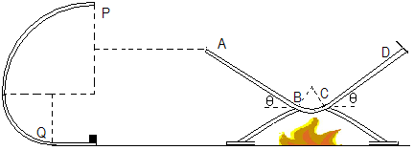
（1）如果滑块恰好能经P点飞出，为了使滑块恰好沿AB斜面进入锅内，应调节锅底支架高度使斜面的A、D点离地高为多少？
（2）接（1）问，求滑块在锅内斜面上通过的总路程。
（3）对滑块的不同初速度，求其通过最高点P和小圆弧最低点Q时受压力之差的最小值。

33．（1）（6分）下列说法正确的是( ) （填正确答案标号，选对1个给2分，选对2个给4分，选对3个给5分；每选错1个扣3分，最低得分为0分）
A．温度高的物体内能不一定大，但分子平均动能一定大
B．雨伞伞面上有许多细小的孔，却能遮雨，是因为水的表面张力作用
C．橡胶无固定的熔点，是非晶体
D．热机的效率可以100%
E．气体很容易充满整个容器，这是分子间存在斥力的宏观表现

（2）．（9分）如图所示，A气缸截面积为500 cm²，A.B两个气缸中装有体积均为10 L、压强均为1 atm、温度均为27 ℃的理想气体，中间用细管连接．细管中有一绝热活塞M，细管容积不计．现给左面的活塞N施加一个推力，使其缓慢向右移动，同时给B中气体加热，使此过程中A气缸中的气体温度保持不变，活塞M保持在原位置不动．不计活塞与器壁间的摩擦，周围大气压强为1 atm＝10⁵ Pa，当推力F＝×10³ N时，求：
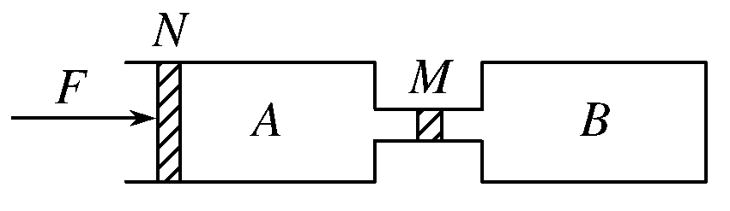
①活塞N向右移动的距离是多少？
②B气缸中的气体升温到多少？

34（1）．(6分）下列说法正确的是 （填正确答案标号，选对1个给2分，选对2个给4分，选对3个给5分；每选错1个扣3分，最低得分为0分）
A.光导纤维传输信号是利用光的干涉现象
B.全息照相利用了激光相干性好的特性
C.光的偏振现象说明光是横波
D．X射线比无线电波更容易发生干涉和衍射理象
E.刮胡须的刀片的影子边模糊不清是光的衍射现象
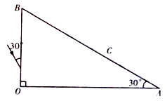
(2)．（9分）如图所示，直角三棱镜的折射率∠A＝30°，一束与OB面成30⁰角的光射向OB面，从AB面上的C点射出．若不考虑光在OB面上的反射，求能从C点射向空气的光的方向．

35．［物理—选修3-5］（15分）
（1） (6分)下列说法正确的是 （填正确答案标号，选对1个给2分，选对2个给4分，选对3个给5分；每选错1个扣3分，最低得分为0分）。
A.天然放射现象的发现揭示了原子核有复杂的结构
B.α、β和γ三种射线，α射线的穿透力最强
C.衰变成要经过6次β衰变和8次α衰变
D.根据玻尔理论可知，一群处于n=4能级的氢原子向低能级跃迁时能辐射出6种不同频率的光
E. 10个放射性元素的原子核在经一个半衰期后，一定有5个原子核发生衰变
（2）（9分）如图所示，一轻质弹簧两端连着物体A和B，放在光滑的水平面上，物体A被水平速度为v₀的子弹击中，子弹嵌在其中，已知A的质量是B的质量的3/4，子弹的质量是B的质量的1/4。求：
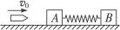
⑴A物体获得的最大速度；
⑵弹簧压缩量最大时B物体的速度。

14【答案】D
15【答案】B
16【答案】C
17【答案】A
18【答案】A
19【答案】BD
20【答案】BD
21【答案】ACD
22【答案】(1)AD (2)1/b ；
23【答案】①C；②如图甲、乙均可； ③变大；④10Ω；
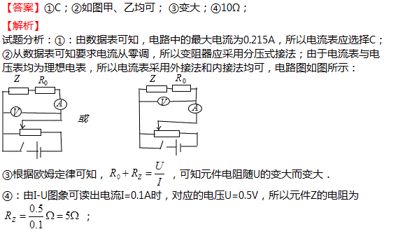
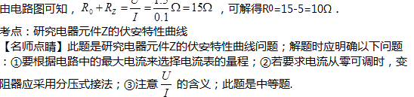

24【答案】（1）2m/s （2）3N
25【答案】（1）；（2）滑块不会滑到A而飞出，最终在BC间来回滑动；（3）9mg。

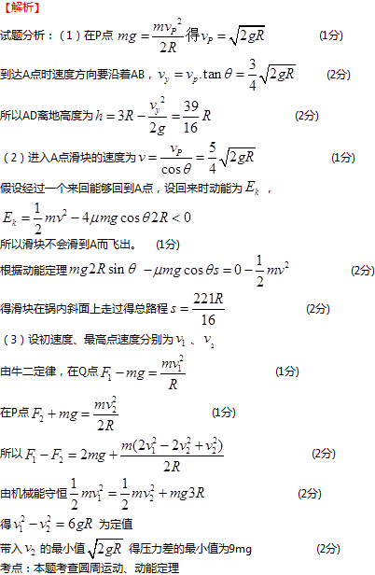
33（1）【答案】ABC
（2）【答案】① 5 cm；②127℃
34(1)【答案】BCE
（2）【答案】有两束光从AB面射出，分别为与AB面成30°向右，与AB面成30°斜向左上．
35（1）【答案】ACD
（2）【答案】（1）（2）

